Синтез и спектральные свойства флуоресцентного сенсора на основе 4-гидрокси-3-метоксибензальдегид-замещенного комплекса BODIPY
Кокурина T.В.
Студент, 4 курс бакалавриата
Ивановский государственный химико-технологический университет, Иваново
kokurina-t@mail.ru
Борфторидные комплексы дипирролиметена – перспективный класс соединений с широким спектром применения. Так, BODIPY используются для маркировки белковых структур, для производства OLED-устройств, как ФДТ-агенты, могут являться сенсором на pH-среды, её полярность и вязкость. Также BODIPY примечательны простотой замещения бордипирринового остова молекулы, что даёт возможность синтеза большого разнообразия новых структур.
В данной работе описано получение мезо-замещенного борфторидного комплекса дипирролилметена на основе 4-гидрокси-3-метоксибензальдегида (ванилина). Синтез проводился в растворе при инертной атмосфере, подвергался очистке методом колоночной хроматографии на каждой стадии. Структура полученного комплекса была подтверждена различными методами анализа, такими как масс-спектрометрия, ЯМР- и ИК-спектроскопия.
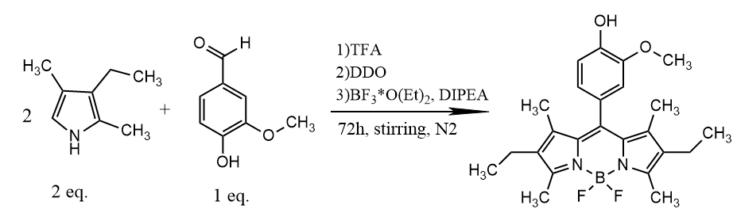
Рисунок 1. Схема синтеза описываемого комплекса BODIPY
Для дальнейшего изучения свойств синтезированной структуры были получены электронные спектры поглощения и флуоресценции при различных параметрах среды. Так, были подобран ряд из 15 растворителей по шкалам Каталана и Камлета-Тафта. По результатам оценки полученных данных наблюдается значительный гипохромный сдвиг.
Так же варьировался pH-среды в водно-этанольной смеси. Флуоресценция описываемого комплекса существенно снижается при показателе pH=9, что говорит о перспективах применения данного BODIPY в качестве pH-сенсора.
В настоящее время для исследования роторных свойств и сравнения родственных структур проводится синтез комплекса без алкильных заместителей в своём остове.

